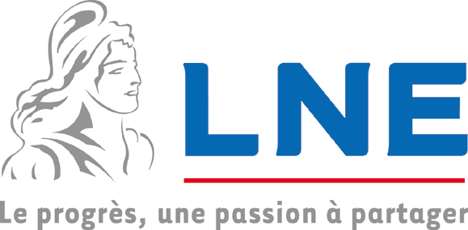
POSTE | Offre de thèse « Etude de l’impact toxicologique in vivo sur les fonctions cérébrales de l’exposition par inhalation aux nanomatériaux » [CDD] (H/F)

Le Laboratoire National de métrologie et d’essais (LNE, EPIC) recrute un candidat pour effectuer une thèse CIFRE à partir du 1er Janvier 2018. Le pôle chimie/biologie a pour mission de développer des activités de recherche et développement en métrologie chimique et biologique dans les domaines prioritaires de l’environnement et de la santé pour apporter des éléments de réponse aux préoccupations des différents acteurs publics.

Dans ce cadre, les nanomatériaux sont de plus en plus utilisés dans de nombreux domaines en raison des propriétés physico-chimiques uniques à l'échelle nanométrique. Un nouveau champ d'application concerne leur utilisation en tant que pesticides, engrais ou produits de protection des végétaux dans le secteur agricole. Cependant, une préoccupation croissante concerne l’impact toxicologique de ces nano-produits.

Description du poste

Peu d’études in vivo permettent de caractériser la neurotoxicité des nanoparticules dans le cas d’une exposition par inhalation, aucune n’évalue la neurotoxicité des nanoparticules en conditions réalistes, notamment celle des nanoparticules présentent dans le secteur agricole. Bien qu’abordé par différents modèles in vitro, ceux-ci sont parcellaires et inadapté à l’étude d’exposition chronique. Ainsi, des modèles in vivo restent nécessaires et incontournables afin d’avoir des informations sur les risques neurologiques induits par l’inhalation de nanomatériaux à long terme pour l’homme. Il apparaît donc prioritaire de mettre en œuvre des situations réalistes d’expositions à ces nano-objets pour les études de toxicité par inhalation, concernant en tout premier lieu les travailleurs du secteur agricole et la population voisine.

Dans ce contexte, le projet de thèse proposé s’attachera à : (1) - Mettre au point, au sein du LNE (Laboratoire National de Métrologie et d’Essais) de Paris, un dispositif d’exposition à des aérosols types présents dans les formulations de nano-pesticides, (2) - Etablir une caractérisation et une validation métrologique de ce dispositif à travers les mesures des aérosols émis dans le cadre de scenarii d’exposition définis, (3) - Mettre en œuvre des conditions d’exposition chronique à Lyon pour explorer la neurotoxicité potentiellement associée aux nano-additifs des produits phytosanitaires à l’aide d’approches in vivo et post-mortem. Cette exploration sera réalisée à l’Institut de Génomique Fonctionnelle de Lyon (IGFL).

Profil

Master ou ingénieur en Biologie et/ou Toxicologie. De solides compétences en toxicologie, endocrinologie, neurobiologie sont essentielles. Formation à l’expérimentation animale indispensable. Il convient d’avoir le goût pour la conduite d’expérimentations animales, en conformité avec les exigences réglementaires et la bioéthique.

Une bonne connaissance des nanomatériaux associée à une expérience pratique en physico-chimie des aérosols ou dans un domaine connexe constitue un avantage déterminant. La maîtrise de l’anglais est impérative. Esprit de synthèse, capacités rédactionnelles, autonomie, rigueur, goût pour le travail en équipe et intérêt pour les approches pluridisciplinaires sont des qualités essentielles pour le poste.

La thèse est financée pour une période de trois ans avec une rémunération attractive. La première année de thèse sera effectuée au LNE à Paris XV et les deux années suivantes sur les sites de Lyon. Une mobilité géographique est donc fortement conseillée. Des déplacements ponctuels à l’étranger seront également à prévoir dans le cadre de conférences.

Merci d’envoyer une lettre de motivation et CV complet (incluant si possible une liste des publications) à François Gaie-Levrel (francois.gaie-levrel@lne.fr).

